**Матеріали плану-конспекту заняття №7**

**Тема заняття №7** Коливальний рух. Амплітуда коливань. Період і частота коливань. Маятники.

**Мета заняття**

Учень повинен формулювати визначення фізичної величини – «Амплітуда коливань, період та частота коливань», вміти обрати її одиницю; вміти називати вживані одиниці періоду і частоти, розраховувати період коливань, частоту коливань нитяного маятника під час розв’язання фізичних задач різного типу, усвідомлювати цінність знань про коливання для власного розвитку й безпеки, використовувати набуті знання для безпечної життєдіяльності.

**Алгоритм роботи з матеріалом заняття**

1. Прочитати теоретичні відомості про коливальний рух, маятники. Прочитати теоретичні відомості про амплітуду коливань, період і частоту коливань.

2. Переглянути презентацію «Коливальний рух»

3. Зробити опорний конспект.

4. Зробити фізкультхвилинку з фільмом «Танок маленьких каченят».

5. Вивчити основні поняття.

6. Переглянути фільми «Коливальний рух», «Коливальний рух в природі і техніці»

7. З метою самоперевірки відповісти на питання для самоконтролю.

8. Ознайомитись з прикладами розв’язування задач.

9. Розв’язати практичні завдання для самостійного виконання.

10. З метою самоперевірки виконати тестові завдання.

**Теоретичні відомості**

Коливальний рух (коливання) - один з найпоширеніших процесів у природі й техніці.

Під дією вітру коливаються навіть висотні будинки і високовольтні лінії електромереж, здійснює коливання маятник заведеного годинника, автомобіль на ресорах під час руху. Землетруси - це коливання земної кори, припливи і відливи - коливання рівня води морів та океанів, зумовлені притяганням Місяця, биття пульсу - результат періодичних скорочень серцевих м’язів людини.

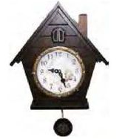 

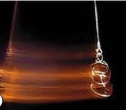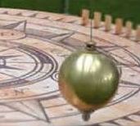 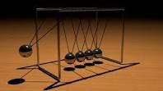

Знання про коливальні процеси потрібні судно- і літакобудівникам, фахівцям промисловості й транспорту, конструкторам радіотехнічної і звукової апаратури, багатьом іншим.

Тіло, що коливається, у різні моменти часу перебуває відносно стану рівноваги в тому чи іншому положенні. Відстань між положеннями тіла у рівновазі та у будь-який інший момент часу називають **зміщенням**.

Зміщення, як і будь-яка відстань, вимірюється в одиницях довжини. Зрозуміло, що значення зміщень у різні моменти часу можуть бути різними. Проте, як показали досліди, є два положення (А і В), найвіддаленіші від стану рівноваги. У цих положеннях зміщення тіл, що коливаються, найбільші.

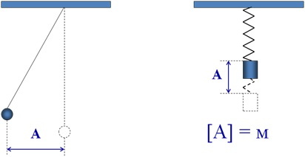

Найбільше (максимальне) зміщення від положення рівноваги називають **амплітудою** (А) коливання. Амплітуду коливань і зміщення в СІ вимірюють у метрах (м). За одне коливання тіло проходить шлях, який приблизно дорівнює чотирьом амплітудам l=4А.

Важливою характеристикою коливальних рухів є час, за який відбувається одне повне коливання.

Час, протягом якого тіло здійснює одне повне коливання, називають **періодом** коливань.

Період коливань позначають латинською літерою T і вимірюють у секундах. Якщо відома кількість коливань N, які відбулися за певний час t, то для знаходження періоду коливання потрібно цей час поділити на кількість коливань:

T=

Коливання тіла можна також характеризувати кількістю повних коливань, які тіло здійснює за одну секунду (одиницю часу). Цю фізичну величину позначають малою грецькою літерою ν і називають частотою коливань.

Фізичну величину, що чисельне дорівнює кількості коливань за одиницю часу (одну секунду), називають частотою коливань.

Щоб знайти частоту коливань, необхідно кількість коливань поділити на час, протягом якого вони відбулися:

ν =

Одиницею частоти в СІ є один герц (1Гц). 1 Гц = , названа одиниця так на честь відомого німецького фізика Генріха Герца (1857-1894).

Частота коливань обернена періоду коливань: T = , ν =

Якщо частота коливань ν = 1 Гц, то це означає, що відбувається одне коливання за секунду. Приблизно з такою частотою б’ється серце людини. Якщо ν = 50 Гц, то відбувається 50 коливань за секунду.

Дослідження показали, що серце миші робить 600 ударів за хвилину, а киту - 15 ударів за хвилину. Проте обидва серця скорочуються за час життя тварини близько 750 млн разів.

Якщо тягарець на нитці чи пружині вивести зі стану рівноваги й відпустити, то його подальші коливання відбуватимуться самі по собі — без сторонніх впливів. Такі коливання називають вільними. Спостерігаючи за коливаннями лінійки, тягарця на нитці й тягарця на пружині, ви помічаєте, що з часом їх амплітуда зменшується і коливання припиняються.

Коливання, амплітуда яких із часом не змінюється, називають незатухаючими, коливання, амплітуда яких з часом зменшується, називають **затухаючими**.

Неважко здогадатися, що причиною затухання коливань є вплив навколишнього середовища, зокрема опір повітря. Прикріпивши аркуш тонкого картону до тягарця на пружині або до тягарця, що коливається на нитці, ви побачите, що їх коливання затухатимуть швидше. Якщо ви опустите тягарець на пружині у воду, то, здійснивши одне-два коливання, вони припиняться. Тіла, що коливаються, взаємодіють з іншими тілами навколишнього середовища і зазнають їх впливів. Тому вільні коливання завжди затухаючі.

Щоб коливання не припинялися, на тіла, які можуть коливатися, має діяти яке-небудь зовнішнє тіло. Наприклад, рука людини, що підштовхує гойдалку, хвиля, яка піднімає й опускає поплавець. Коливання, які відбуваються під дією зовнішніх впливів, називають вимушеними. Вимушені коливання — це рух поршня в двигуні автомобіля, рух пилочки під час випилювання ручним або електричним лобзиком, вібрації мобільних телефонів.

**Маятники**

**Маятники –** це тверде тіло, яке здійснює коливання внаслідок притягання до Землі або внаслідок дії пружини.

**маятники**

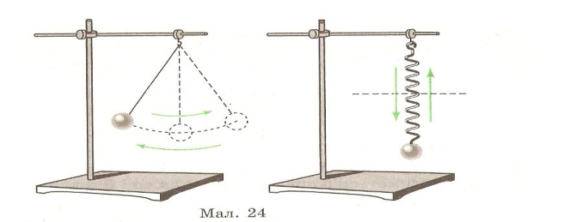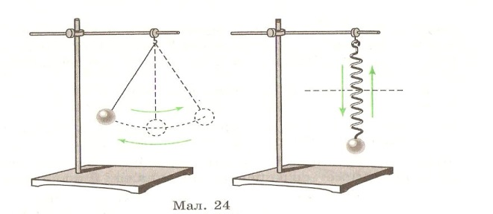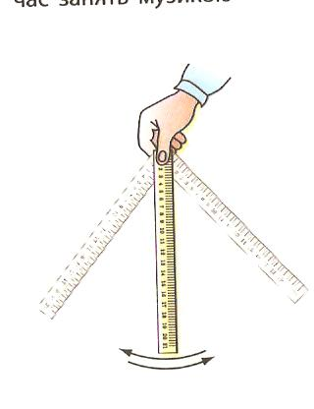

Маятники використовують у багатьох фізичних приладах. Особливо важливим є використання маятників у годинниках: періодичність коливань дає можливість здійснювати відлік часу.

Маятники, в яких тіло коливається завдяки дії пружини, називають **пружними** маятниками. Коливання пружинного маятника залежать від властивостей пружини і маси тіла.

Маятники, які коливаються завдяки притяганню до Землі, називають **фізичними** маятниками. Коливання залежать від маси, геометричних розмірів, форми маятника.

Щоб розміри і форма тіла не впливали на його коливання, слід узяти нитку, довжина якої є досить великою порівняно з розмірами тіла, - у такому випадку тіло можна вважати матеріальною точкою. При цьому нитка має бути легкою, досить тонкою і нерозтяжною.

Невелика металева кулька діаметром 1-2 см, підвішена на тонкій нерозтяжній нитці завдовжки 1-2 м, може слугувати за маятник.

**Для допитливих.**

Як відомо, під час битви при Ватерлоо Наполеон та його солдати грали з «йо-йо», таким чином відпочивали перед битвою. Ця іграшка розсіює втомлюваність від розумової праці. Ніхто не знає, де і коли було придумано «йо-йо». На стінках єгипетських храмів було знайдено його рисунки. Античні лікарі рекомендували використовувати такі іграшки в якості тренажера при лікуванні різних захворювань, наприклад, поліартриту. крім обертального, ця іграшка здійснює ще і коливальний рух.

**Історія маятникового годинника**

З XII століття механічний годинник почав встановлювати на баштах церков і монастирів, а з XIV століття повсюдно почав використовуватися годинник на баштах. З'явився дуже точний механічний годинник.

Одними з перших баштовий годинник був встановлений в 1228 році у вестмінстері.

На початку XV століття баштовий годинник з'явився в Москві.

Найперша згадка про механічний годинник відноситься до кінця VI століття. 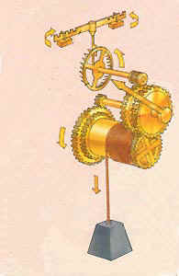

Перший механічний годинник з гирями для міста Магдебурга побудував Жербе, французький чернець, що став в 999 г, татом Сильвестром II. Мабуть, найзначнішим кроком вперед в історії годинника було введення механічного годинника з коліщатками.

Як приводний механізм в них використовувалися вантажі, укріплені на металевому ланцюзі. При опусканні вантажу ланцюг змотувався і обертав циліндр, сполучений з системою коліс і стрілкою.

**Практичне застосування:**

**Задача 1**

Серце одне з найбільш досконалих коливальних систем. У різних тварин воно скорочується по-різному. У кита, наприклад, 7 скорочень за 1 хвилину, а у синички – 1200 скорочень за той же час. Порівняйте частоту пульсу кита та синички.

|  |  |
| --- | --- |
| **Дано:**  t =1 хв = 60 с  N=7  t =1 хв = 60 с  N=1200 | **Розв’язання:**  ν =, ν = 7/60 = 0,1 Гц |
| **Знайти:**  ν -? | ν =, ν = 1200/600 = 20 Гц |

**Відповідь:** Частота пульсу синички 20 Гц, а кита 0,1 Гц У синички у 200 р більша

**Задача 2**

За десять хвилин маятник здійснив 60 коливань. Визначте період і частоту коливань маятника.

|  |  |
| --- | --- |
| **Дано:**  t =10 хв = 600 с  N=60 | **Розв’язання:**  T= , T=600/60= 10 сек |
| **Знайти:**  Т-?  ν -? | ν =, ν = 60/600=0,1 Гц |

**Відповідь:** 10 сек, 0,1 Гц

**Задача 3**

Маятник відхилили від положення рівноваги та відпустили. За 60 с кулька здійснила 30 коливань. Яку відстань пройде кулька за 72 с, якщо амплітуда коливань — 10 см? Коливання вважайте незатухаючими.

Аналіз фізичної проблеми. Амплітуда коливань набагато менша від довжини нитки, тому можна вважати, що за одне коливання кулька проходить шлях, який дорівнює чотирьом амплітудам (4A).

|  |  |
| --- | --- |
| **Дано:**  t1= 60 c  N1= 30  t2 = 72 c  A = 10 см= 0,1 м | **Розв’язання:**  Пошук математичної моделі, розв’язання.  T= , T = http://subject.com.ua/textbook/physics/7klas_5/7klas_5.files/image195.gif Знайдемо період коливань:  T = = 2 с.  Знайдемо кількість коливань за 72 с:  N2 = http://subject.com.ua/textbook/physics/7klas_5/7klas_5.files/image197.gif = = 36 |
| **Знайти:**  l — ? | Визначимо шлях, який долає кулька за одне коливання: l0 = 4A = 4 ∙ 0,1 м = 0,4 м.  Визначимо шлях, який подолає кулька за 72 с  l = N2 ∙ 10 l = 36 ∙ 0,4 = 14,4 м. |

**Відповідь:** l = 14,4 м.

**Запитання для самоконтролю**

**Запитання 1.** Що таке коливання? Наведіть приклади механічних коливань.

**Запитання 2.** Що називають періодом коливань?

**Запитання 3.** Що показує частота коливань?

**Запитання 4**. Який зв’язок існує між періодом і частотою коливань?

**Запитання 5.** Які особливості відрізняють коливання від інших типів руху?

**Запитання 6.** Що називають амплітудою коливань?

**Запитання 7.** Наведіть приклади маятників.

**Запитання 8.** Які коливання називають затухаючими?

**Запитання 9.** Чому вільні коливання з часом затухають?

**Запитання 10.** Які коливання називають незатухаючими?

**Практичні завдання для самостійного виконання**

1. Під час коливань тіло рухається від крайнього лівого положення до крайнього правого. Відстань між цими двома положеннями становить 4 см. Визначте амплітуду коливань тіла.
2. За дві хвилини маятник здійснив 60 коливань. Визначте період і частоту коливань маятника.
3. Скільки коливань здійснить тіло за 10 хвилин, якщо частота його коливань 5 Гц?
4. Поплавок що коливається на воді піднімається та пірнає 6 разів за 3 секунди. Який шлях подолає поплавок за хвилину, якщо відстань між його крайнім положеннями становить 5 см.
5. Маятник відхилили від положення рівноваги та відпустили. За 30 с кулька здійснила 15 коливань. Яку відстань пройде кулька за 36 с, якщо амплітуда коливань — 5 см? Коливання вважайте незатухаючими.